信托网网站风格规范

总体元素规划：

所有的页面均保证统一的头部和底部，除首页之外，所有页面均需出现面包屑，保证固定的内容区宽度和背景色调和样式。

行业忌讳：主调和主要图标忌讳使用绿色

1. 整体风格定义
   1. 文字系统：
      1. 中文文字统一使用字库：微软雅黑
   2. 适配分辨率
      1. 1366px
   3. 主内容区宽度
      1. 1010px（首页：包括白色底的宽度）
      2. 982px（实际内容宽度）
   4. 主内容区在屏幕的对齐方式

居中对齐

* 1. 色彩系统
     + 1. 主色彩1
          1. #246CB0  
             Macintosh HD:Users:massthinker:Desktop:屏幕快照 2014-05-09 03.33.47 PM.png  
             适用范围：主菜单
          2. #F7F7F7  
             
       2. 主色彩2
          1. #FF6600  
             
       3. 点缀色
          1. #5A87C8  
               
             适用范围：tab页的栏目标题，TAB页边框
          2. #7EA7DB  
               
             适用范围：tab中的各个分支在选中状态下的色彩。
          3. #EF850D  
               
             适用范围：tab页的切换
          4. #FFA967  
               
             适用范围：tab中的各个分支在选中状态下的色彩。
  2. 留白空间定义：
     1. 一般情况的留白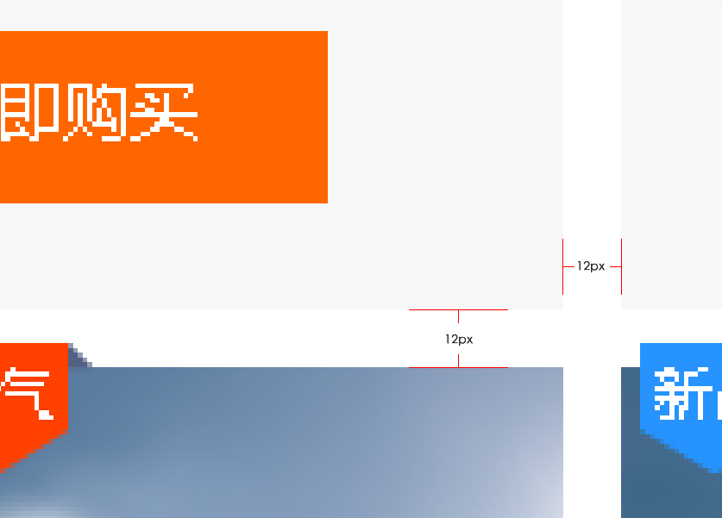
        1. 两个类的关系紧密的情况下的留白（被视为一个板块的不同分块的内容）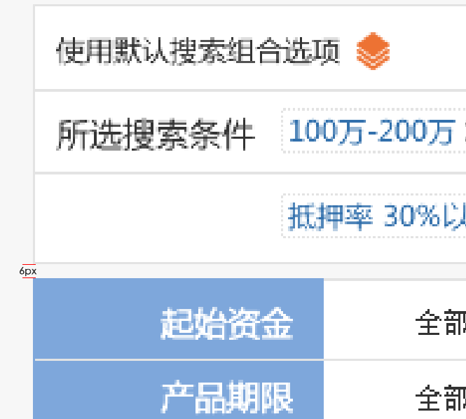

1. 头部风格定义
   1. 头部样式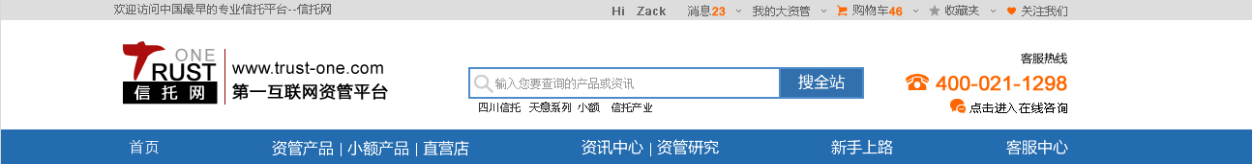
   2. 底部样式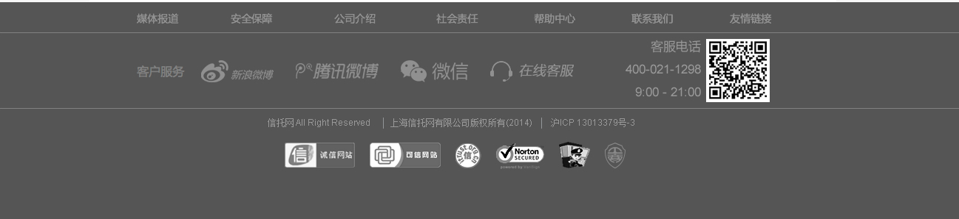
   3. 面包屑定义

面包屑上下空间定义：31px

1. 图标风格定义：扁平化风格图标，特别的图标需要有扁平化阴影
   1. 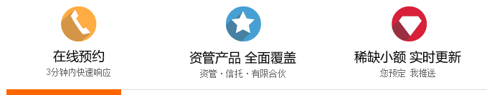
   2. 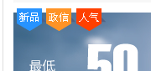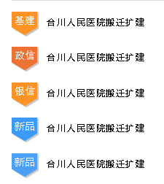
2. 图表风格定义
   1. 新闻图表的规范：
      1. 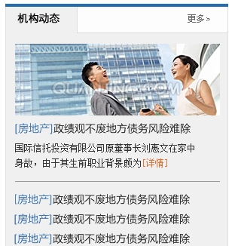
      2. 规范：
         1. 4px蓝色线装饰头部：#246CB0
         2. 边框色彩：#DDDDDD
         3. 底色：#F7F7F7
         4. 内容分隔线：#999999
3. 广告尺寸定义
   1. 高度定义 400px  
      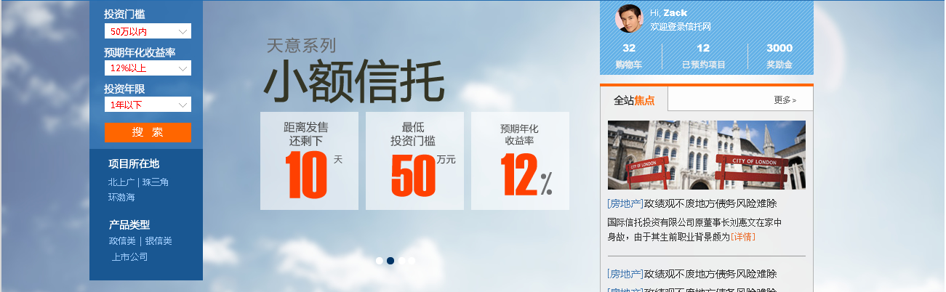
4. 按钮定义：扁平化按钮  
   